《四边形》全章复习与巩固（基础）
责编：杜少波
【学习目标】
1. 掌握多边形内角和与外角和公式，灵活运用多边形内角和与外角和公式解决有关问题.
2. 掌握平行四边形、矩形、菱形、正方形、梯形的概念, 了解它们之间的关系. 掌握它们的性质和判别方法, 并能运用这些知识进行证明和计算.
3. 掌握三角形和梯形的中位线定理，并能灵活应用.
4. 了解平面向量的概念，能求两个向量的加法和减法运算.
【知识网络】
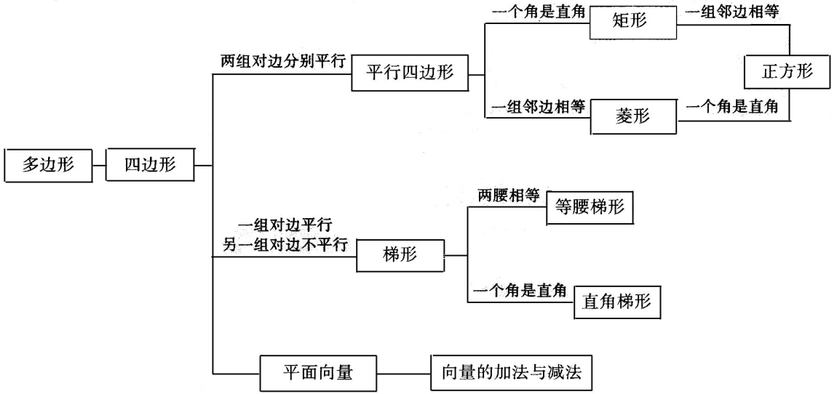
【要点梳理】
要点一、多边形内角和定理、外角定理
边形的内角和为(－2)·180°(≥3)．
要点诠释：(1)内角和定理的应用：①已知多边形的边数，求其内角和；②已知多边形内角和求其边数；
(2)正多边形的每个内角都相等，都等于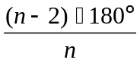；
多边形的外角和为360°．边形的外角和恒等于360°，它与边数的多少无关.
要点二、平行四边形
定义：两组对边分别平行的四边形叫做平行四边形.
性质： 1．边的性质：平行四边形两组对边平行且相等；
2．角的性质：平行四边形邻角互补，对角相等；
3．对角线性质：平行四边形的对角线互相平分；
4．平行四边形是中心对称图形，对角线的交点为对称中心.
判定： 1.两组对边分别平行的四边形是平行四边形；
2.两组对边分别相等的四边形是平行四边形；
3.一组对边平行且相等的四边形是平行四边形；
4.两组对角分别相等的四边形是平行四边形；
5.对角线互相平分的四边形是平行四边形.
平行线的性质
1.平行线间的距离都相等
2.等底等高的平行四边形面积相等
要点三、特殊的平行四边形
矩形、菱形、正方形的定义
有一个角是直角的平行四边形叫做矩形.
有一组邻边相等的平行四边形叫做菱形.
有一组邻边相等并且有一个内角是直角的平行四边形 叫做正方形.
矩形的性质：1.矩形具有平行四边形的所有性质；
2.矩形的对角线相等；
3.矩形的四个角都是直角；
4.矩形是轴对称图形，它有两条对称轴.
矩形的判定：1. 有三个角是直角的四边形是矩形.
2. 对角线相等的平行四边形是矩形.
3. 定义：有一个角是直角的平行四边形叫做矩形.
菱形的性质：1.菱形的四条边都相等；
2.菱形的两条对角线互相垂直，并且每一条对角线平分一组对角；
3.菱形是轴对称图形，它有两条对称轴.
菱形的判定：1. 四条边相等的四边形是菱形.
2.对角线互相垂直的平行四边形是菱形.
3. 定义：有一组邻边相等的平行四边形是菱形.
正方形的性质：1.正方形四个角都是直角，四条边都相等.
2.正方形的两条对角线相等并且互相垂直平分，每条对角线平分一组对角.
3.正方形是轴对称图形，有4条对称轴；又是中心对称图形，两条对角线的交点是对称中心.
正方形的判定：1.有一组邻边相等的矩形是正方形.
2.有一个内角是直角的菱形是正方形.
要点四、梯形
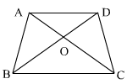
定义：一组对边平行而另一组对边不平行的四边形叫梯形；有一个角是直角的梯形叫直角梯形；有两条腰相等的梯形叫做等腰梯形.
等腰梯形性质：（1）两底平行，两腰相等；
（2）同一底边上的两个角相等；
（3）两条对角线相等；
（4）轴对称图形（底的中垂线就是它的对称轴）．
面积：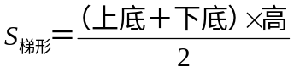
等腰梯形判定：（1）两腰相等的梯形是等腰梯形；
（2）同一底边上的两个角相等的梯形是等腰梯形；
（3）对角线相等的梯形是等腰梯形．
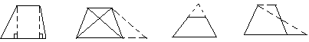
解决梯形问题的常用方法（如下图所示）：

（1）“作高”：使两腰在两个直角三角形中．
（2）“移对角线”：使两条对角线在同一个三角形中．
（3）“延长两腰”：构造具有公共角的两个三角形．
（4）“等积变形”：连接梯形上底一端点和另一腰中点，并延长交下底的延长线于一点，构成三角形．并且这个三角形面积与原来的梯形面积相等.
综上，解决梯形问题的基本思路： 梯形问题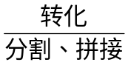三角形或平行四边形问题， 这种思路常通过平移或旋转来实现．
三角形、梯形的中位线
联结三角形两边中点的线段叫做三角形的中位线.
三角形中位线定理：三角形的中位线平行于三角形的第三边，且等于第三边的一半.
联结梯形两腰中点的线段叫梯形的中位线.
梯形的中位线定理：梯形的中位线平行于两底，并且等于两底和的一半.
要点五、平面向量
平面向量的概念：既有大小，又有方向的量叫做向量.向量一般用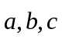……来表示，或用有向线段的起点与终点的大写字母表示，如：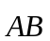 .向量的大小也叫做向量的长度（或向量的模），记作||或｜｜.向量不能比较大小，但向量的模可以比较大小．
方向相同且长度相等的两个向量叫做相等的向量.
方向相反且长度相等的两个向量叫做互为相反向量.
方向相同或相反的两个向量叫做平行向量.
平面向量的加法：
向量加法的三角形法则：求不平行的两个向量的和向量时，只要把第二个向量与第一个向量首尾相接，那么以第一个向量的起点为起点、第二个向量的终点为终点的向量就是和向量. 设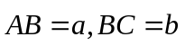，则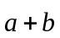＝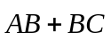＝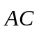.
向量加法的平行四边形法则：如果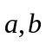是两个不平行的向量，那么求它们的和向量时，任取一点为公共起点，作两个向量分别和相等；再以这两个向量为邻边作平行四边形；然后以所取的公共起点为起点，作这个平行四边形的对角线向量，则这一对角线向量就是与的和向量.
向量的加法满足交换律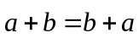，满足结合律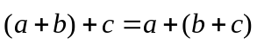.
零向量：长度为0的向量，记为，其方向是任意的，与任意向量平行零向量.
＝｜｜＝0.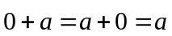.
平面向量的减法：已知两个向量的和及其中一个向量，求另一个向量的运算叫做向量的减法.减去一个向量等于加上这个向量的相反向量.
向量减法的三角形法则：在平面内任取一点，以这点为公共起点作出这两个向量，那么它们的差向量是以减向量的终点为起点、被减向量的终点为终点的向量.
要点诠释：（1）用平行四边形法则时，两个已知向量是要共始点的，和向量是始点与已知向量的始点重合的那条对角线，而差向量是另一条对角线，方向是从减向量指向被减向量.
（2） 三角形法则的特点是“首尾相接”，由第一个向量的起点指向最后一个向量的终点的有向线段就表示这些向量的和；差向量是从减向量的终点指向被减向量的终点
当两个向量的起点公共时，用平行四边形法则；当两向量是首尾连接时，用三角形法则．向量加法的三角形法则可推广至多个向量相加：
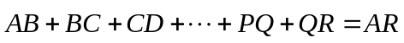，但这时必须“首尾相连”．
【典型例题】

类型一、多边形
1、一个多边形的内角和与外角和相等，则这个多边形是（ ）
A．四边形 B．五边形 C．六边形 D．八边形
【思路点拨】首先设此多边形是边形，由多边形的外角和为360°，即可得方程180（－2）＝360，解此方程即可求得答案．
【答案】A；
【解析】
解：设此多边形是边形，
∵多边形的外角和为360°，
∴180（－2）＝360，
解得：＝4．
∴这个多边形是四边形．
【总结升华】此题考查了多边形的内角和与外角和的知识．此题难度不大，注意多边形的外角和为360°，边形的内角和等于180°（－2）．

类型二、平行四边形
2、如图，在ABCD中，点E在AD上，连接BE，DF∥BE交BC于点F，AF与BE交与点M，CE与DF交于点N．
求证：四边形MFNE是平行四边形．
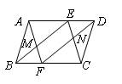
【答案与解析】
证明：∵四边形ABCD是平行四边形.
∴AD＝BC，AD∥BC（平行四边形的对边相等且平行）
又∵DF∥BE（已知）
∴四边形BEDF是平行四边形（两组对边分别平行的四边形是平行四边形）
∴DE＝BF（平行四边形的对边相等）
∴AD－DE＝BC－BF，即AE＝CF
又∵AE∥CF
∴四边形AFCE是平行四边形（一组对边平行且相等的四边形是平行四边形）
∴AF∥CE
∴四边形MFNE是平行四边形（两组对边分别平行的四边形是平行四边形）
【总结升华】要证明一个四边形是平行四边形首先要根据已知条件选择一种合理的判定方法，如本题中已有一边平行，只须说明另一边也平行即可，故选用“两组对边分别平行的四边形是平行四边形”来证明.

举一反三：
【变式】（2016春•江阴市期中）如图，在口ABCD中，AE=CF，M、N分别是BE、DF 的中点，试说明四边形MFNE是平行四边形．
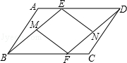
【答案】证明：∵四边形ABCD是平行四边形，
∴AD=BC，
又∵AE=CF，
∴AD﹣AE=BC﹣CF，
即DE=BF，
∵DE∥BF，
∴四边形BEDF是平行四边形，
∴BE=DF，
∴M、N分别是BE、DF的中点，
∴EM=BE=DF=NF，
而EM∥NF，
∴四边形MFNE是平行四边形．

类型三、特殊的平行四边形
3、已知：如图，D是△ABC的边AB上一点，CN∥AB，DN交AC于点M，MA＝MC．①求证：CD＝AN；②若∠AMD＝2∠MCD，求证：四边形ADCN是矩形．
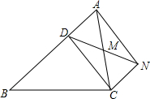
【思路点拨】①根据两直线平行，内错角相等求出∠DAC＝∠NCA，然后利用“角边角”证明△AMD和△CMN全等，根据全等三角形对应边相等可得AD＝CN，然后判定四边形ADCN是平行四边形，再根据平行四边形的对边相等即可得证；②根据三角形的一个外角等于与它不相邻的两个内角的和推出∠MCD＝∠MDC，再根据等角对等边可得MD＝MC，然后证明AC＝DN，再根据对角线相等的平行四边形是矩形即可得证．
【答案与解析】
证明：①∵CN∥AB，
∴∠DAC＝∠NCA，
在△AND和△CMN中，
∵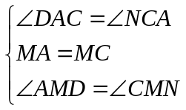，
∴△AMD≌△CMN（ASA），
∴AD＝CN，
又∵AD∥CN，
∴四边形ADCN是平行四边形，
∴CD＝AN；
②∵∠AMD＝2∠MCD ，∠AMD＝∠MCD＋∠MDC，
∴∠MCD＝∠MDC，
∴MD＝MC，
由①知四边形ADCN是平行四边形，
∴MD＝MN＝MA＝MC，
∴AC＝DN，
∴四边形ADCN是矩形．
【总结升华】要判定一个四边形是矩形，通常先判定它是平行四边形，再根据平行四边形构成矩形的条件，判定有一个角是直角或对角线相等．
举一反三：
【变式】把一张矩形纸片（矩形ABCD）按如图方式折叠，使顶点B和点D重合，折痕为EF．若AB ＝ 3，BC ＝ 5，则重叠部分△DEF的面积是__________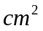．
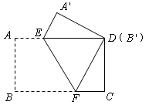
【答案】5.1
提示：由题意可知BF＝DF，设FC＝，DF＝5－，在Rt△DFC中，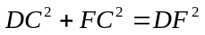，解得＝，BF＝DE＝3.4，则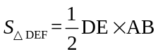＝×3.4×3＝5.1
4、（2016•东平县一模）如图，在△ABC中，∠ABC=90°，BD为AC的中线，过点C作CE⊥BD于点E，过点A作BD的平行线，交CE的延长线于点F，在AF的延长线上截取FG=BD，连接BG、DF．
（1）求证：BD=DF；
（2）求证：四边形BDFG为菱形；
（3）若AG=13，CF=6，求四边形BDFG的周长．
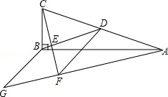
【思路点拨】（1）先可判断四边形BGFD是平行四边形，再由直角三角形斜边中线等于斜边一半，可得BD=FD；
（2）由邻边相等可判断四边形BGFD是菱形；
（3）设GF=x，则AF=13﹣x，AC=2x，在Rt△ACF中利用勾股定理可求出x的值．
【答案与解析】（1）证明：∵∠ABC=90°，BD为AC的中线，
∴BD=AC，
∵AG∥BD，BD=FG，
∴四边形BGFD是平行四边形，
∵CF⊥BD，
∴CF⊥AG，
又∵点D是AC中点，
∴DF=AC，
∴BD=DF；
（2）证明：由（1）知四边形BGFD是平行四边形，
又∵BD=DF，
∴四边形BGFD是菱形，
（3）解：设GF=x，则AF=13﹣x，AC=2x，
∵在Rt△ACF中，∠CFA=90°，
∴AF²+CF²=AC²，即（13﹣x）²+6²=（2x）²，
解得：x=5，
∴四边形BDFG的周长=4GF=20．
【总结升华】本题考查了菱形的判定与性质、勾股定理及直角三角形的斜边中线的性质；解答本题的关键是证明四边形BGFD是菱形．

举一反三：
【变式】用两张等宽的纸带交叉重叠地放在一起，重合的四边形ABCD是菱形吗？如果是菱形请给出证明，如果不是菱形请说明理由．
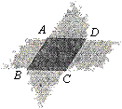
【答案】四边形ABCD是菱形；
证明：由AD∥BC，AB∥CD得四边形ABCD是平行四边形
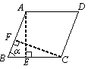
过A，C两点分别作AE⊥BC于E，CF⊥AB于F．
∴∠CFB＝∠AEB＝90°．
∵AE＝CF（纸带的宽度相等）∠ABE＝∠CBF，
∴Rt△ABE≌Rt△CBF
∴AB＝BC
∴四边形ABCD是菱形.
5、如图，一个含45°的三角板HBE的两条直角边与正方形ABCD的两邻边重合，过E 点作EF⊥AE交∠DCE的角平分线于F点，试探究线段AE与EF的数量关系，并说明理由.
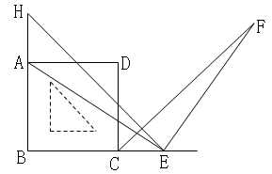
【思路点拨】AE＝EF．根据正方形的性质推出AB＝BC，∠BAD＝∠HAD＝∠DCE＝90°，推出∠HAE＝∠CEF，根据△HEB是以∠B为直角的等腰直角三角形，得到BH＝BE，∠H＝45°，HA＝CE，根据CF平分∠DCE推出∠H＝∠FCE，根据ASA证△HAE≌△CEF即可得到答案．
【答案与解析】
探究：AE＝EF
证明：∵△BHE为等腰直角三角形
∴∠H＝∠HEB＝45°，BH＝BE.
又∵CF平分∠DCE，四边形ABCD为正方形，
∴∠FCE＝∠DCE＝45°，
∴∠H＝∠FCE.
由正方形ABCD知∠B＝90°，∠HAE＝90°＋∠DAE＝90°＋∠AEB
而AE⊥EF，∴∠FEC＝90°＋∠AEB，
∴∠HAE＝∠FEC
由正方形ABCD知AB＝BC，∴BH－AB＝BE－BC，
∴HA＝CE
∴△AHE≌△ECF （ASA）
∴AE＝EF
【总结升华】充分利用正方形的性质和题目中的已知条件，通过证明全等三角形来证明线段相等.
举一反三：
【变式】如图所示，E、F、G、H分别是四边形ABCD各边中点，连接EF、FG、GH、HE，则四边形EFGH为________形．
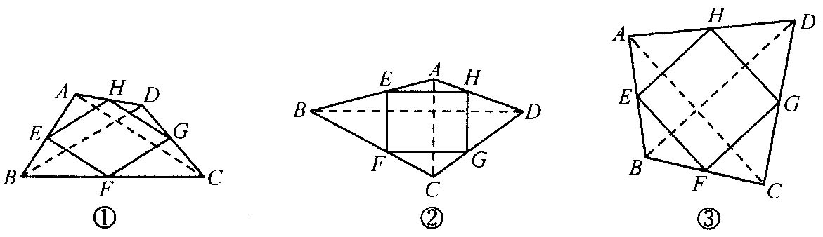
(1)当四边形满足________条件时，四边形EFGH是菱形．
(2)当四边形满足________条件时，四边形EFGH是矩形．
(3)当四边形满足________条件时，四边形EFGH是正方形．
在横线上填上合适的条件，并说明你所填条件的合理性．
【答案】四边形EFGH为平行四边形；
解：(1)AC＝BD，
理由：如图①，四边形ABCD的对角线AC＝BD，
此时四边形EFGH为平行四边形，且EH＝BD，HG＝AC，得EH＝GH，
故四边形EFGH为菱形．
(2)AC⊥BD，
理由：如图②，四边形ABCD的对角线互相垂直，
此时四边形EFGH为平行四边形．
易得GH⊥BD，即GH⊥EH，故四边形EFGH为矩形．
(3)AC＝BD且AC⊥BD，
理由：如图③，四边形ABCD的对角线相等且互相垂直，
综合(1)(2)可得四边形EFGH为正方形．
本题是以平行四边形为前提，加上对角线的特殊条件来判定特殊的平行四边形，加上邻边相等为菱形，加上对角线互相垂直为矩形，综合得到正方形．

类型四、梯形
6、如图，等腰梯形ABCD中，AD∥BC，AD＝5，AB＝7，BC＝12，求∠B的度数．
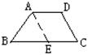
【答案与解析】
解：过点A作AE∥DC交BC于E，
∵AD∥BC，∴四边形AECD为平行四边形．
∴AD＝EC，AE＝CD．∵AB＝CD＝7，AD＝5，BC＝12，
∴BE＝BC－CE＝12－5＝7，AE＝CD＝AB＝7．
∴△ABE为等边三角形．故∠B＝60°．
【总结升华】梯形问题中所用的辅助线比较多，但其实质是将梯形问题化归为三角形、平行四边形问题来处理，具体做法要根据题目的条件和结论来确定.
7、如图所示，在矩形ABCD中，AB＝6，BC＝8．将矩形ABCD沿CE折叠后，使点D恰好落在对角线AC上的点F处．
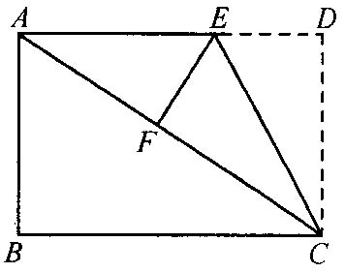
(1)求EF的长；
(2)求梯形ABCE的面积．
【思路点拨】(1)要求EF的长，可以考虑把EF放入Rt△AEF中，由折叠可知CD＝CF，DE＝EF，易得AC＝10，所以AF＝4，AE＝8－EF，然后在Rt△AEF中利用勾股定理求出EF的值．(2)直接根据梯形面积公式求解．
【答案与解析】
解：(1)设EF＝，
由折叠可得：DE＝EF＝，CF＝CD＝6，
又∵ 在Rt△ADC中，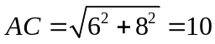．
∴ AF＝AC－CF＝4，AE＝AD－DE＝8－．
在Rt△AEF中，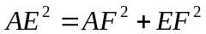，
即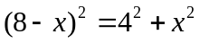，
解得：＝3 ∴ EF＝3
(2)由(1)得：AE＝8－3＝5．
∴ 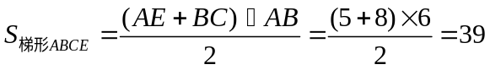．
【总结升华】在矩形折叠问题中往往根据折叠找出相等的量，然后把未知边放在合适的直角三角形中，再利用勾股定理进行求解．

类型五、平面向量
7、如图，点E、F在平行四边形ABCD的对角线BD上，且EB＝DF．
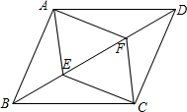
（1）填空：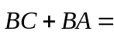________；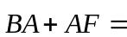________；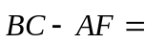________．
（2）求作：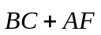.
【答案与解析】
（1）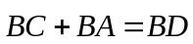；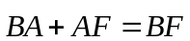；
∵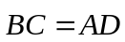，∴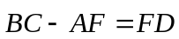.
（2）∵，∴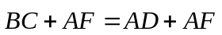，即根据平行四边形法则求和向量.图形如下所示：所求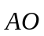为和向量.
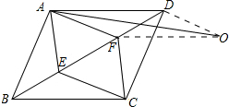
【总结升华】本题考查了平面向量的知识，属于基础题，注意平面向量定义及平行四边形法则的熟练掌握．

